**SYSTEMSOFT**

**MANUAL DE USUARIO.**

**CREADO POR:**

**DANIEL FERNANDO PUMAREJO DIFILIPPO**

**ANDRES FELIPE LOZADA CHINCHILLA**

**Introducción.**

A continuación explicaremos la realización de un sistema de ventas y facturación, diseñado con el propósito de brindar un mejor manejo a distintas empresas que lo requieran, manteniendo el buen orden y funcionamiento del manejo de cuentas.

**Creación.**

Este Software se creó en (junio - julio 2019). Su diseño se basa en VISUAL STUDIO, con lenguaje c#, mediante códigos e interfaces gráficas, con una gran redacción y con el fin de lograr obtener una gran satisfacción del usuario que desee adquirirlo.

**Desarrollo.**

Se desarrolla con el fin de adquirir la facilidad del manejo de cuentas de una empresa, desarrollando cálculos y manejando facturas, esto le permite al usuario, tener una mayor comunicación con el cliente y con los empleados, se lleva a cabo una serie de pasos para desarrollarlo entre clases y formularios, También se emplea una base de Datos que nos permite manejar almacenar, modificar, eliminar y cualquier otro tipo de función que el usuario desee realizar.

**Diagrama de clases.**

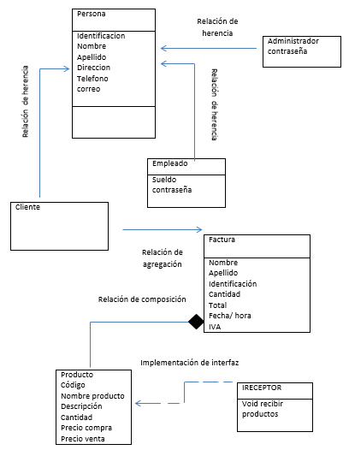

**A continuación procedemos a explicar el diagrama de clase :**

**Clases**

🡪 **Clase persona:** Esta clase se considera la más importante, ya que en ella podemos encontrar una relación de herencia que se le aplican a las clases que ella consideran, o sea que las clases, Administrador, cliente y empelado la implementan, es decir, todos los atributos de Persona, son usados por las clases que tengan la necesidad de implementarla. Se crea su constructor

🡪 **Clase Administrador:** Siguiendo la explicación de la clase persona, esta clase administrador, implementa todos los atributos de la clase persona. También se crean atributos propios de ella y su constructor.

🡪**Clase Empleado:** Se crean sus atributos propios, pero como tiene una relación de herencia con persona, los atributos de la clase persona los va a heredar. Se define su constructor

🡪**Clase Cliente:** Esta se considera interesante, ya que además de presentar una relación de herencia con la clase persona y hereda sus atributos, también presenta una relación de asociación con la clase factura, ya que al momento de generar una factura, esta bebe tener los atributos del cliente. Se crea su constructor.

🡪**Clase Factura:** Esta clase además de tener una relación de agregación con el cliente, tiene también una relación de composición con la clase producto, ya que para entregar una factura, obligatoriamente se necesita también entregar un producto, de lo contrario no tendría sentido entregar una factura vacía.

🡪**Clase producto:** Tiene relación de composición con factura e implementa la interfaz IReceptor, se definen sus propios atributos y constructor.

🡪**IReceptor:** Se define como una Interfaz que es implementada por producto ya que es creada necesariamente con el fin de devolver un producto.

**Base de datos.**

**Motor**

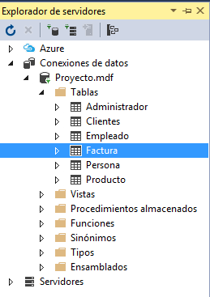

Aquí vemos claramente la conexión a la base de datos, por medio del motor, esto nos ayuda esencialmente a crear las tablas para conllevar los registros apropiados de nuestro software

**Código**

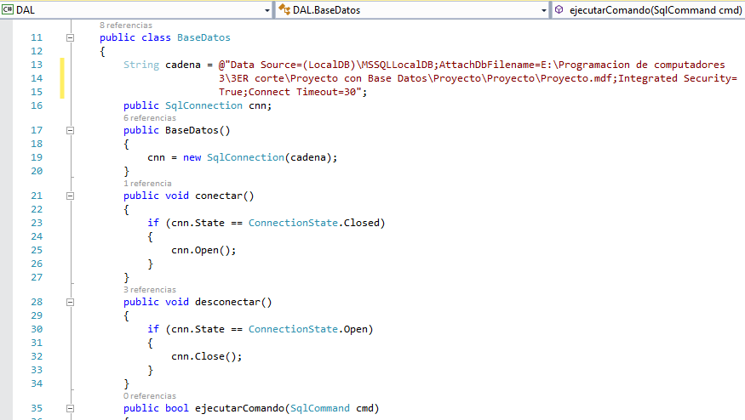

Aquí lo primero que debemos hacer es crear una cadena de conexión para agregársela a nuestro motor, para que tenga la coincidencia necesaria para almacenar los datos.

También se muestra la manera en como se indica que la base de datos esta conectada y cuando no lo está.

**Formularios.**

**Login.**

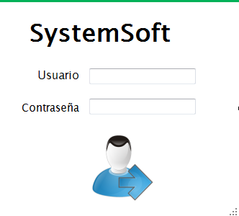

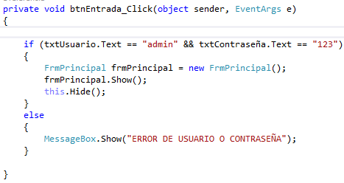

Al momento de iniciar nuestro programa el software nos pide un usuario y contraseña para mayor seguridad, y que solo el personal autorizado pueda realizar cualquier tarea. Si es correcta, este nos permitirá avanzar al formulario principal y a explorar todo lo que contenga el software

**Formulario Principal.**

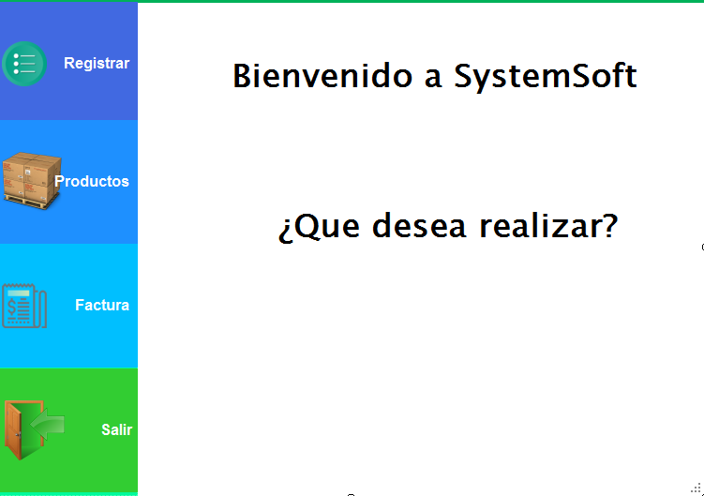

Al momento de validar nuestro usuario y contraseña el software nos enviara al formulario principal, este nos muestra su interfaz con 4 botones que conllevan a una realización específica, tarea u operación.

🡪 El primer botón que vemos es **Registrar**, este botón nos lleva a un formulario Registro Donde aplicaremos todo proceso de registro en clientes y administradores.

🡪El segundo botón que observamos es **Productos**, al momento de oprimirlo nos llevara a un formulario de solo productos donde se puede visualizar todos los productos con sus respectivos atributos.

🡪 El tercer botón que observamos es Factura, cuando lo presionamos se abre un formulario para factura, pero este también nos permitirá crear un cliente y guardarlo si así lo desea, nos mostrara la manera de como buscar un producto solo con su código

🡪 Y por último el botón Salir.

**Formulario Registro**

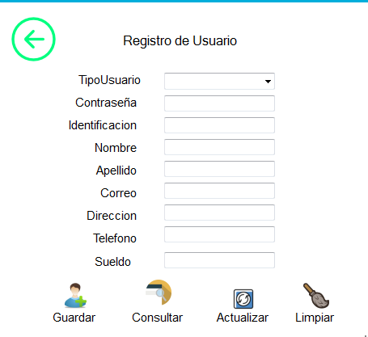

Al momento de presionar el botón registrar, automáticamente el software nos envía al formulario de registro, aquí nos permitirá registrar las personas que corresponden a los empleados y al administrador, en su botón **Guardar,** cada persona que deseemos registrar. En su botón **Consultar,** nos deja ver cada persona ingresada el sistema. En el botón **Actualizar,** nos permitirá modificar y actualizar la base de datos de la persona. En el botón **Limpiar,** nos permitirá borrar de forma permanente un registro que estemos ingresando de mala manera.

**Formulario Productos.**

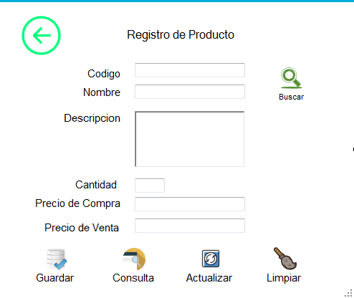

Cuando pulsemos en el botón Productos del formulario principal, se nos abrirá este formulario, en donde nos indica como agregar un producto, como consultarlo como actualizarlo y como eliminarlo por medio de sus botones que conllevan una función indicada, Cada producto tendrá su propios atributos, oxea que al momento de ingresar un código que ya estaba creado, el sistema automáticamente mandara una excepción indicando que el código ya está creado.

**Formulario Bodega**

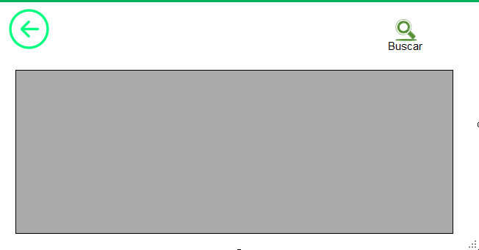

Al momento que deseemos consultar un producto, automáticamente se nos abrirá este formulario que contiene una DataGridView y esta nos permite visualizar los productos agregados a nuestro sistema.

También nos mostrara todos los valores ingresados, sus descripciones, sus cantidades, su precio por compra y su precio de venta, se calculara un subtotal en el cual se verá.

**Formulario Factura.**

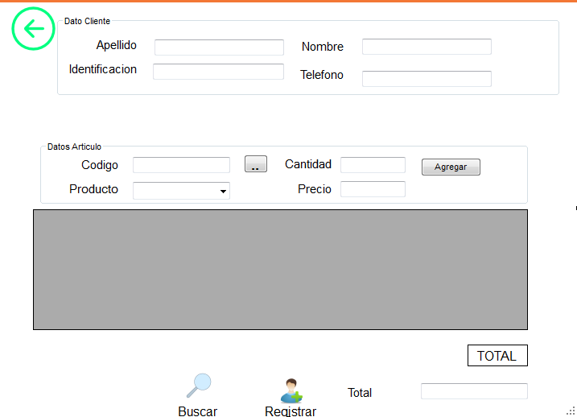

Por ultimo Tenemos este formulario que se activa cuando presionamos el botón factura en el formulario principal. Su función principal es agregar facturas, pero también tenemos la posibilidad de agregar un cliente o eliminarlo si esta creado. Cuando deseemos agregar un producto a nuestra factura, solo con ingresar un código que este registrado, automáticamente el software nos lo mostrara con su nombre su descripción su precio, las cantidades que se tienen y el precio por venta.

**CONCLUSION**

Concluimos la realización del software con el fin de brindarles a los usuarios un buen programa para organizar toda la parte de ventas de sus negocios y lograr que queden satisfechos con el funcionamiento del software.